Java选手注意
竞赛统一使用JDK1.6 + eclipse 开发环境。
无需安装，只要存在该文件目录即可直接使用，但需要注意环境的设置：
- 检查JDK版本
检查本机上是否安装了JDK1.6版；并且JDK1.6是当前默认JDK。
可以打开控制台窗口，输入path来查看，如果不对，需要重新设置环境变量，关闭控制台窗口，重新打开进行验证。
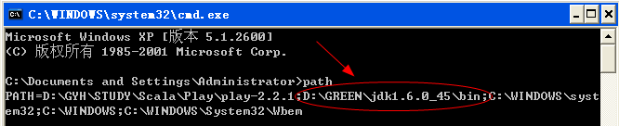

- 检查eclipse设置
统一使用Eclipse（helios版）
至少检查以下两项：
- 所关联的JRE是否指向了JDK1.6
选择菜单：
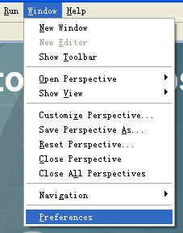

展开左侧树形结构，选择：java | InstalledJREs
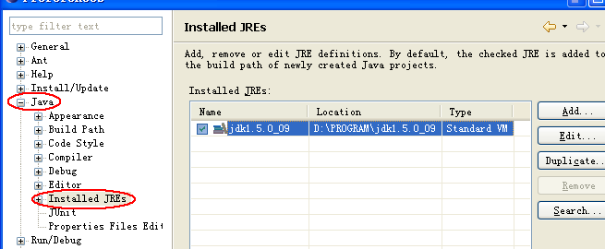

如果关联的不是JDK1.6，则按Add按钮，新添加一个关联。

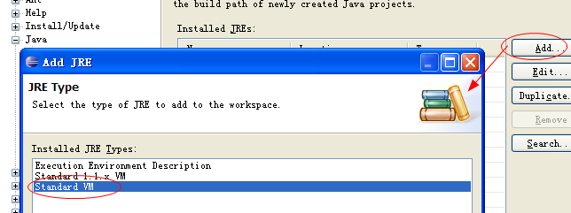

然后选 Standard VM, 再按 Next 按钮
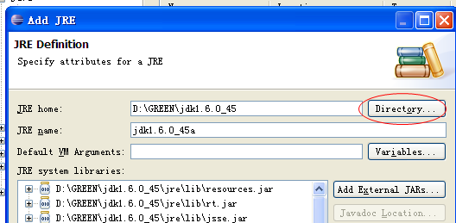

新窗口中，按Directory按钮，选择正确的JDK目录，适当修改JRE名字，然后按Finish按钮。
最后，勾选新的JDK环境，如下图：
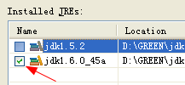

- eclipse的编译兼容选项是否在1.6以上（如果设置不正确，可能会导致1.6的某些特性无法编译通过，比如使用泛型）。

需要检查eclipse的编译器“兼容性级别”是否为1.6，方法是：刚才的设置页面，选择：java，compiler 右边的兼容性可以下拉选择：
